L’électromagnétisme

- Champ magnétique d’un courant électrique

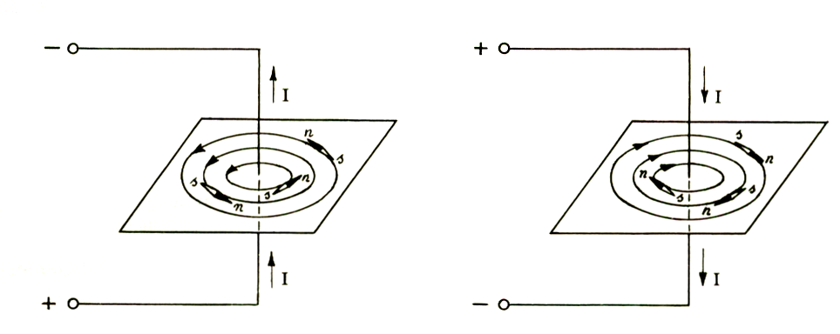

Expériences | Observations
Une feuille de carton horizontal est traversée par un fil qui lui est perpendiculaire.  Saupoudrer le carton de limaille de fer et placer à proximité quelques petites aiguilles aimantées sur pivot.  Faire passer le courant électrique dans le conducteur | La limaille de fer se place en circonférences concentriques autour du point de percée du fil dans le carton.  Les aiguilles aimantées dévient, elles se placent tangentiellement aux lignes d’induction.
Même expérience que ci-dessus mais inverser le sens de circulation du courant électrique dans le conducteur. | La limaille de fer se place de nouveau en circonférences concentriques.  Les aiguilles aimantées sont tangentes aux lignes d’induction, mais orientées dans l’autre sens.

Conclusions : 1 Le courant électrique crée, autour du conducteur, un champ magnétique
2 Le champ magnétique forme un cylindre dont l’axe est le conducteur ;
dans un plan perpendiculaire au conducteur, les lignes d’induction sont
des circonférences concentriques

3 Le sens du champ magnétique dépend du sens de circulation du courant
4 Connaissant le sens de circulation du courant, on peut déterminer le sens
du champ.

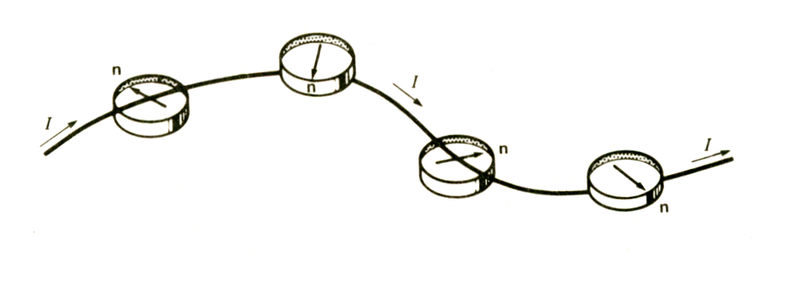

    - Règles pour déterminer le sens du champ ( au choix )

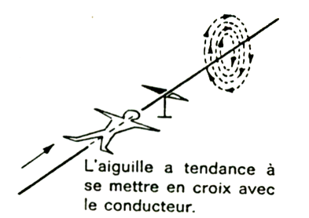
- Du bonhomme d’Ampère : Coucher le bonhomme face au conducteur, le courant conventionnel ( du + au - ) lui entrant par les pieds et lui sortant par la tête.
Le bras gauche indique le Nord de l’aiguille aimantée située sous le conducteur

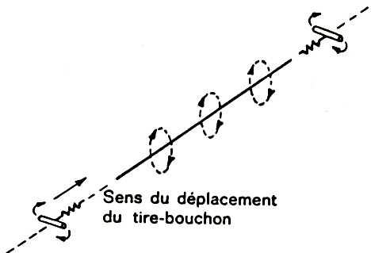
- Du tire-bouchon de Maxwell : Placer le tire-bouchon dans l’axe du conducteur, le faire tourner pour qu’il se déplace dans le sens du courant conventionnel. Le sens de rotation indique le sens des lignes d’induction.

- Champ magnétique d’un conducteur circulaire ( spire )
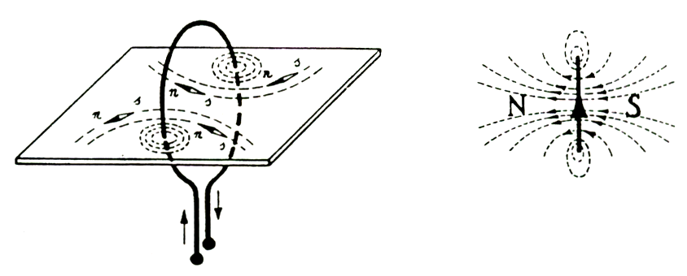
Expériences | Observations
Cintrer un conducteur en vue de former une spire.  Faire passer un carton horizontal par le centre de la spire, celle-ci étant perpendiculaire au plan du carton  Saupoudrer de la limaille de fer  Disposer quelques petites aiguilles aimantées sur pivot.  Faire circuler un courant électrique dans le conducteur. | Les grains de limaille se placent autour du conducteur.  Les lignes d’induction pénètrent par une face de la spire et sortent par l’autre.

Conclusions : 1 La spire parcourue par un courant se comporte comme un aimant extra-
plat, elle possède une face Nord et une face Sud.

- Champ magnétique d’un solénoïde

Définition : Un solénoïde est une bobine longue par rapport à son diamètre.
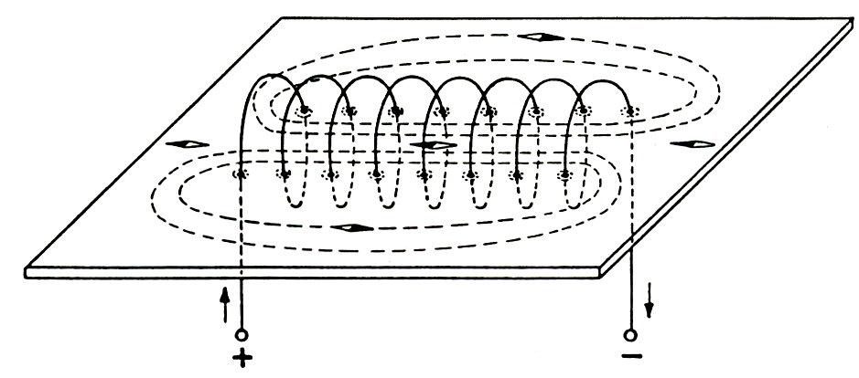

Expériences | Observations
Saupoudrer de limaille de fer un carton horizontal passant par l’axe d’un solénoïde et placer à proximité quelques aiguilles aimantées  Faire passer le courant électrique | En frappant de petits coups sur le carton, on voit la limaille de fer se placer en lignes droites parallèles à l’intérieur du solénoïde et en courbe à l’extérieur. Ces courbes nous rappellent les lignes d’induction de l’aimant droit.  Les aiguilles aimantées s’orientent
Inverser le sens de circulation du courant électrique. | Le spectre magnétique n’a pas changé.  L’orientation des aiguilles aimantées s’inverse.

Conclusions : 1 Le solénoïde parcouru par un courant s’assimile à un aimant droit : il
possède un pôle Nord et un pôle Sud.
2 Il crée un champ magnétique constitué de lignes d’induction rappelant
celui de l’aimant droit.
3 La bobine produisant le champ magnétique se nomme bobine
magnétisante.
4 Lorsqu’on inverse le courant, il y a inversion du champ magnétique
Les extrémités de la bobine ont changé de noms.

Connaissant le sens de circulation du courant électrique, on peut déterminer les pôles magnétiques.

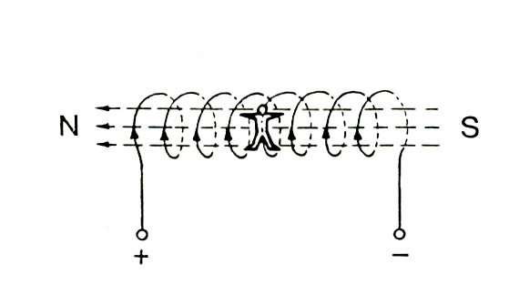
- Du bonhomme d’Ampère : Coucher le bonhomme face au conducteur , le courant conventionnel ( du + au - ) lui entrant par les pieds et lui sortant par la tête.
Le bras gauche indique le Nord de l’aiguille aimantée située sous le conducteur

- Du tire-bouchon de Maxwell : Placer le tire-bouchon dans l’axe de la bobine, le faire tourner pour qu’il se déplace dans le sens du courant conventionnel. Le tire-bouchon progresse dans le sens des lignes d’induction qui vont :

du S au N à l’intérieur de la bobine
du N au S à l’extérieur de la bobine

En fait, si le tire-bouchon pénètre, c’est un pôle SUD
si le tire-bouchon sort, c’est un pôle NORD

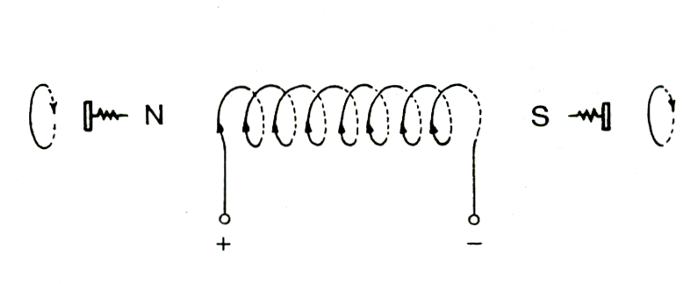

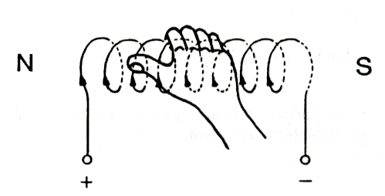
- De la paume de la main droite: Poser la main droite face à la bobine ( sans la toucher) pour que le courant conventionnel entre par le poignet et sorte par le bout des doigts ; le pouce, écarté de la main indique la direction Nord de la bobine.

- Champ magnétique d’un tore

Définition : Un tore est un solénoïde annulaire

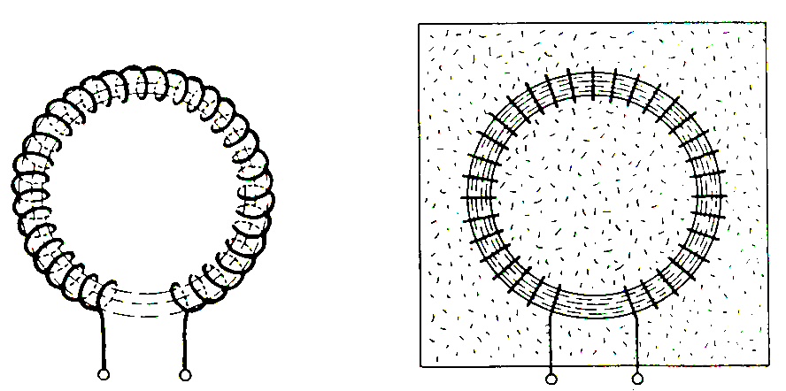

Expériences | Observations
Une bobine enroulée en forme de tore dans laquelle on dispose un carton est parcourue par un courant.  Saupoudrer de la limaille de fer. | La limaille de fer située à l’intérieur des spires se range en lignes circulaires parallèles.  Celles qui se trouvent hors du cylindre torique ne sont pratiquement pas influencées.

Conclusions : 1. Toutes les lignes d’induction du champ magnétique produites par
le tore sont canalisées à l’intérieur du bobinage.
2. Il n’apparaît pas de pôles magnétiques

- Induction magnétique

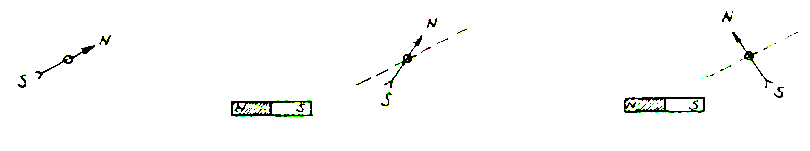

Expériences | Observations
Placer une aiguille aimantée sur pivot loin de tout aimant. | L’aiguille aimantée s’oriente suivant le champ magnétique terrestre.
Approcher un aimant permanent à une certaine distance. | L’aiguille subit une déviation encore due à l’influence du champ magnétique terrestre mais surtout du champ magnétique de l’aimant.
Approcher plus près l’aimant précédent. | L’aiguille est encore plus déviée car subissant encore plus fortement l’effet du champ magnétique de l’aimant.

Conclusions : 1. En un point du champ magnétique existe une induction
magnétique
- Elle caractérise l’état magnétique en ce point
- Elle se représente par la lettre B
- L’unité est le TESLA ( T )
2. Le vecteur d’induction magnétique B définit le champ magnétique
en ce point.
3. Il a ( comme la force en mécanique ) :
- une origine ( le point considéré )
- une direction ( aiguille aimantée )
- un sens ( du pôle S au pôle N de l’aiguille )
- une intensité ( grandeur de la force exercée sur l’aiguille )

Remarques : Dans l’entrefer d’un aimant en fer à cheval, le champ d’induction est uniforme

Les vecteurs d’induction ont même direction, même sens et même intensité. ( ils sont équipollents ).

L’induction magnétique d’un aimant en fer à cheval à l’intérieur des branches est de l’ordre de quelques centièmes de tesla.

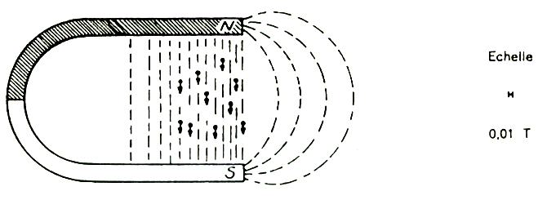

Les vecteurs d’induction provenant de deux champs magnétiques différents se composent, ils tendent à se superposer.

L’induction magnétique terrestre est de l’ordre de 0,00005T.

L’induction magnétique dans l’entrefer d’une machine électrique est de 1 à 1,5T.

- Bobine sans noyau ferromagnétique

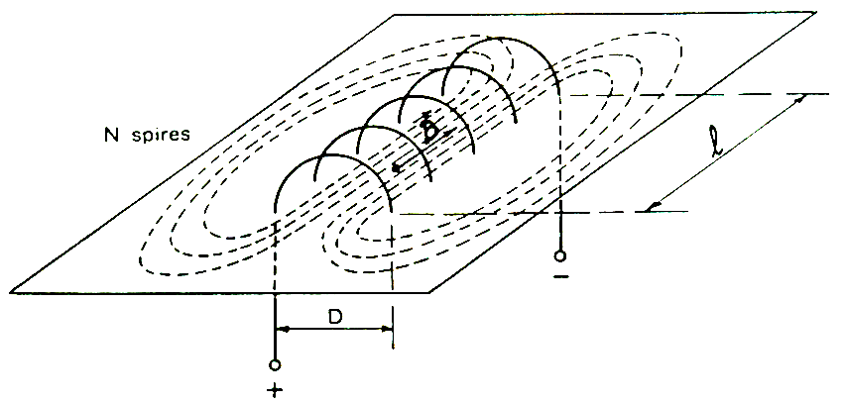

A l’intérieur de la bobine, l’intensité du vecteur induction vaut :

B_{o} = μ_{0 . H}

B_{o} Intensité de l’induction magnétique en teslas ( indice 0 car pas de noyau ferromagnétique )

1,25 4 .Π
μ₀ = = constante magnétique pour le vide mais admise dans
10⁶ 10⁷ l’air, nommée aussi perméabilité magnétique du vide.

N.I
H = Champ magnétique
l Ampères – tours par mètres magnétisants ( At/m )

N Nombre total de spires de la bobine

I Intensité du courant électrique en ampères

l longueur de la bobine en mètres.

1,25 N . I
B_{o} = .
10⁶ l

- Flux d’induction magnétique

Définition : Le flux d’induction à travers une surface S perpendiculaire au flux est
constitué par l’ensemble des lignes d’induction traversant la surface considérée.

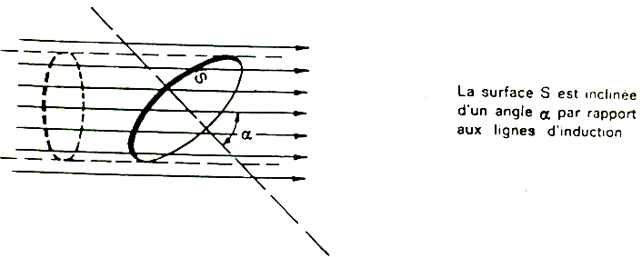
- A l’intérieur de la bobine :

Φ₀ = B₀ . S

Remplaçons B₀ par la valeur de la feuille précédente :

1,25 N . I
Φ_{o} = . . S
10⁶ l

Φ_{o} Flux d’induction magnétique en Wébers.
Indice 0 car il y a de l’air dans l’axe de la bobine.

S Section droite ou normale de la bobine en m².

- A l’extérieur de la bobine

Φ₀ = B₀ . S

Φ₀ Flux d’induction magnétique en Wébers.
Indice 0 car il y a de l’air dans l’axe de la bobine.

S Section droite ou normale de la bobine en m².

B₀ Induction magnétique en Tesla
- Electroaimant

Définition : Un électroaimant est un ensemble formé d’une bobine et d’un barreau ferromagnétique.

- Bobine avec noyau ferromagnétique

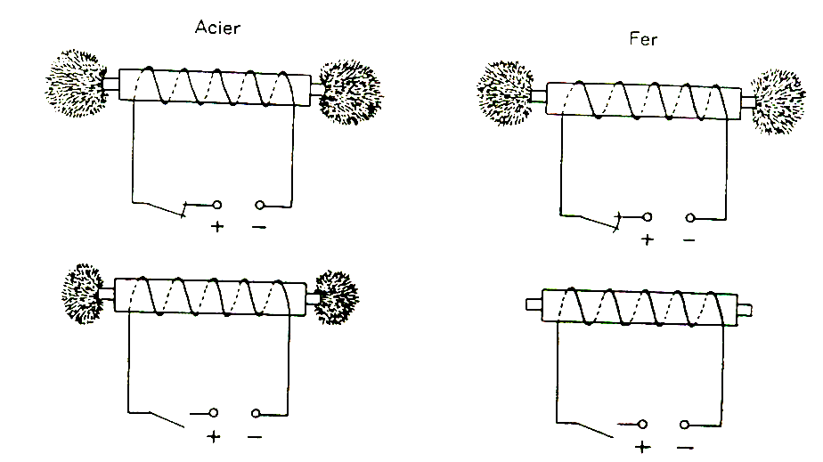

Expériences | Observations
Introduire un barreau d’acier dans un solénoïde et un barreau de fer dans un autre. | La limaille de fer saupoudrée aux extrémités des barreaux est attirée par ces extrémités.
Couper le courant | La limaille de fer reste en partie attirée par le noyau d’acier ; elle se détache du noyau de fer.

Conclusions : 1. L’aimantation qui subsiste après la coupure du courant dans
l’acier s’appelle l’aimantation rémanente.
2. Le fer ne conserve pas d’aimantation.

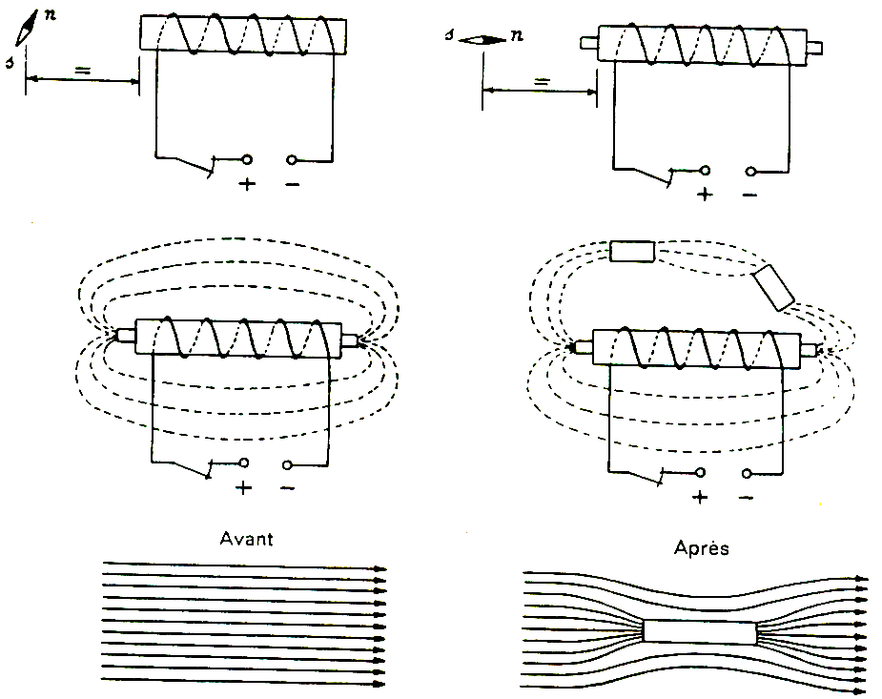

Expériences | Observations
Placer une aiguille aimantée à la limite du champ magnétique de la bobine aimantée. | L’aiguille aimantée n’est influencée que par le champ magnétique terrestre.
Introduire un noyau ferreux à l’intérieur de la bobine. | L’aiguille sur pivot dévie et subit l’influence du champ magnétique de la bobine.
Montrer le spectre magnétique d’un électroaimant. | Le spectre est symétrique.
Placer quelques morceaux de fer dans le champ magnétique. | Le spectre magnétique se trouve déformé, les lignes d’induction se dirigent vers les morceaux de fer.

Conclusions : 1. Un noyau de fer augment l’induction du champ et canalise les
lignes d’induction.
2. Le fer est plus perméable que l’air, c’est-à-dire qu’il laisse plus
facilement passer les lignes d’induction.
3. L’induction magnétique est devenue plus importante et se
représente par B et non plus par B₀. Le noyau, devenu aimant,
superpose son influence à celle de la bobine, d’où : B > B_{0.}

B

On pose : = μ_{r} ( nous en reparlerons page 21-22 )
B₀

B induction magnétique dans le métal

B0 induction magnétique sans métal ( air ) dans les mêmes conditions

μ_{r} c’est un nombre abstrait que l’on nomme perméabilité relative du métal.
cette valeur n’est pas constante

B = B₀ . μ_{r}

1,25 N . I
B = . . μ_{r}
10⁶ l

Φ = B . S

1,25 N . I
Φ = . . S . μ_{r}
10⁶ l

B induction magnétique en Tesla à l’intérieur de la bobine avec noyau

B₀ induction magnétique sans noyau ferromagnétique

μ_{r} perméabilité relative du métal.

N Nombre total de spires de la bobine

I Intensité du courant électrique en ampères

l longueur de la bobine en mètres.

Φ Flux d’induction magnétique en Wébers à l’intérieur de la bobine avec noyau.

S Section droite ou normale de la bobine en m².
- Conclusions électromagnétisme

- Une bobine parcourue par un courant électrique se comporte comme un aimant.
- Elle à 2 pôles : un pôle N et un pôle S. Ce sont les pôles de la bobine.
- Mobile, elle s’oriente dans la direction NS terrestre, la face N vers le Nord de la terre, l’autre est le pôle Sud.
- Les pôles de mêmes noms se repoussent, les pôles de noms contraires s’attirent.
- Tout autour de la bobine existe un champ magnétique constitué de lignes d’induction qui vont par convention du N au S à l’extérieur de la bobine et du S au N à l’intérieur.
- Si on coupe le courant, l’aimantation disparaît.
- Si on inverse le sens du courant, les pôles s’inversent.
- Un noyau ferromagnétique placé à l’intérieur de la bobine augment et canalise les lignes d’induction.
- l’aimantation qui subsiste dans l’acier après coupure du courant est l’aimantation rémanente, le fer ne conserve pas cette aimantation.
- On peut déterminer les pôles d’une bobine par la règle du tire-bouchon de Maxwell, du bonhomme d’Ampère ou de la paume de la main droite.
- Un électroaimant est un ensemble formé d’une bobine et d’un noyau ferromagnétique.
- L’induction magnétique B caractérise l’état magnétique en un point déterminé, c’est la densité du flux magnétique en ce point.

1,25 N . I
B_{o} = .
10⁶ l

B = B₀ . μ_{r}

- le flux d’induction magnétique Φ traversant une surface droite S se traduit par l’ensemble des lignes d’induction traversant cette bobine.

1,25 N . I
Φ_{o} = . . S
10⁶ l

Φ = B . S

- Questionnaire électromagnétisme

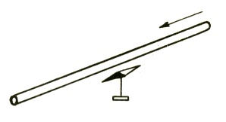
1. Une aiguille aimantée est, en absence de courant dans le fil, parallèle au conducteur.
Justifie dans quel sens l’aiguille déviera lorsque le courant circulera dans le conducteur.

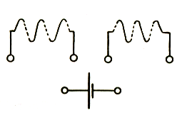
2. Raccorde les bobines ci-contre pour qu’elles s’attirent ( vert )et qu’elle se repoussent ( bleu ).

3. Que vaut l’induction magnétique se produisant à l’intérieur d’un solénoïde de 25cm de long sur lequel on a enroulé 300 spires parcourues par un courant de 2A ?

4. Un solénoïde de 250mm de longueur porte 250 spires.
On demande l’intensité nécessaire pour produire une induction de 0,005T ainsi que la modification à apporter au bobinage pour obtenir la même induction avec un courant de 2A.

- Une bobine de 40cm de longueur est constituée de fil de cuivre de 20/10 ( isolement compris) traversé par un courant de 10A.
L’induction magnétique souhaitée à l’intérieur de la bobine est de 0,05T.
Combien faudra-t-il enrouler de spires sur la bobine et combien y aura-t-il de couches de fil ?

- Un solénoïde porte 2500 spires réparties sur 20cm en plusieurs couches. Calculer l’induction au centre de la bobine sachant que les spires sont parcourues par un courant de 5A.

- On désire qu’un courant de 5A parcourant les spires d’une bobine de 20cm de long et de 15 cm² de section crée un flux d’induction magnétique de 0,0001 wéber à travers la section droite de la bobine.
On demande l’induction magnétique à l’intérieur de la bobine ainsi que le nombre de spires à enrouler.

- Que vaut le flux magnétique à l’intérieur d’une bobine de 5 cm de diamètre et de 20 cm de longueur si on veut enrouler 500 spires de fil de cuivre parcourues par un courant de 3A ?

- Détermine le nombre de spires à enrouler sur une bobine de 31 cm de long et de 10 cm de diamètre parcourue par un courant de 8A si on désire que le flux magnétique à l’intérieur de la bobine soit de 0,000025 Wb.

- Que vaut l’induction magnétique à l’intérieur d’une bobine possédant un noyau ferromagnétique de perméabilité relative μr=400 ?
La bobine a une longueur de 50cm et un diamètre de 10cm. Elle porte 600 spires parcourues par un courant de 2A.
Détermine également le flux magnétique.

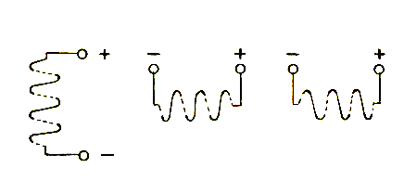

- Indique les pôles magnétiques apparaissant aux extrémités des bobines ci-contre.

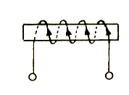

- Indique les polarités de la source de courant et les pôles de la bobine.

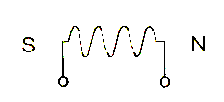
- Indique les polarités de la source de courant qui permettent d’obtenir les pôles magnétiques repris au croquis ci-contre.

- Explique les polarités de la source de courant qu’il faut appliquer aux bornes des bobines pour qu’il se produise une attraction à gauche et une répulsion à droite.
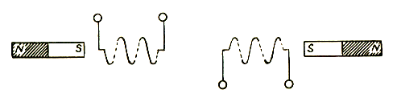

- Courbe de magnétisation ou de première aimantation
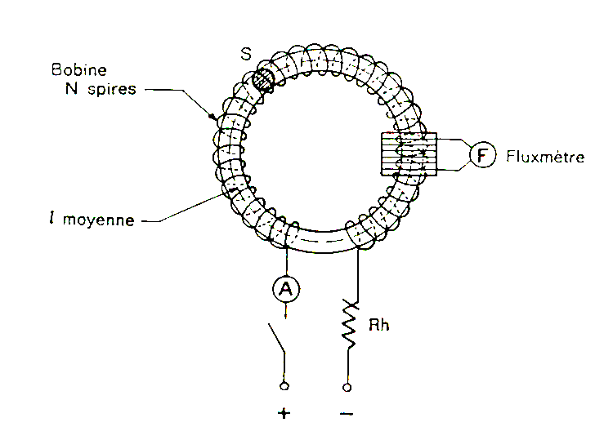

Expériences | Observations
Réaliser un anneau avec du métal n’ayant jamais été aimanté.  Déterminer la longueur moyenne de l’anneau, le nombre de spire ainsi que sa section.  Mesurer l’intensité du courant I dans le circuit magnétique.  Relever les indications du fluxmètre.  Faire varier I et déterminer pour chaque valeur NI/l et B. | Reporter les valeurs mesurées sur un graphique et joindre les points, on obtient la courbe d’aimantation située sur la feuille suivante.

Conclusions : 1. La partie OA est une droite. Il y a proportionnalité entre l’induction
magnétique et le nombre d’ampères-tours par mètre magnétisant.
L’induction augmente beaucoup pour une faible augmentation du
Courant électrique.
2. La partie AB est un coude, c’est la coude de saturation.
L’induction magnétique ne croît plus aussi rapidement.
3. La partie BC est une droite qui tend vers l’horizontale.

Il faut une très grande augmentation du nombre d’AT/m pour ne
faire croître l’induction magnétisante que très peu.
( Il faut augmenter le courant très fort pour n’augmenter que très
peu l’aimantation ) . Le métal se sature.

Acier doux :

B | 0,2 | 0,3 | 0,4 | 0,5 | 0,6 | 0,7 | 0,8 | 0,9 | 1 | 1,1 | 1,2 | 1,3 | 1,4 | 1,5 | 1,6 | 1,7 | T
NI/l | 70 | 100 | 130 | 160 | 210 | 290 | 390 | 505 | 640 | 850 | 1110 | 1500 | 2010 | 2800 | 4000 | 6000 | At/m

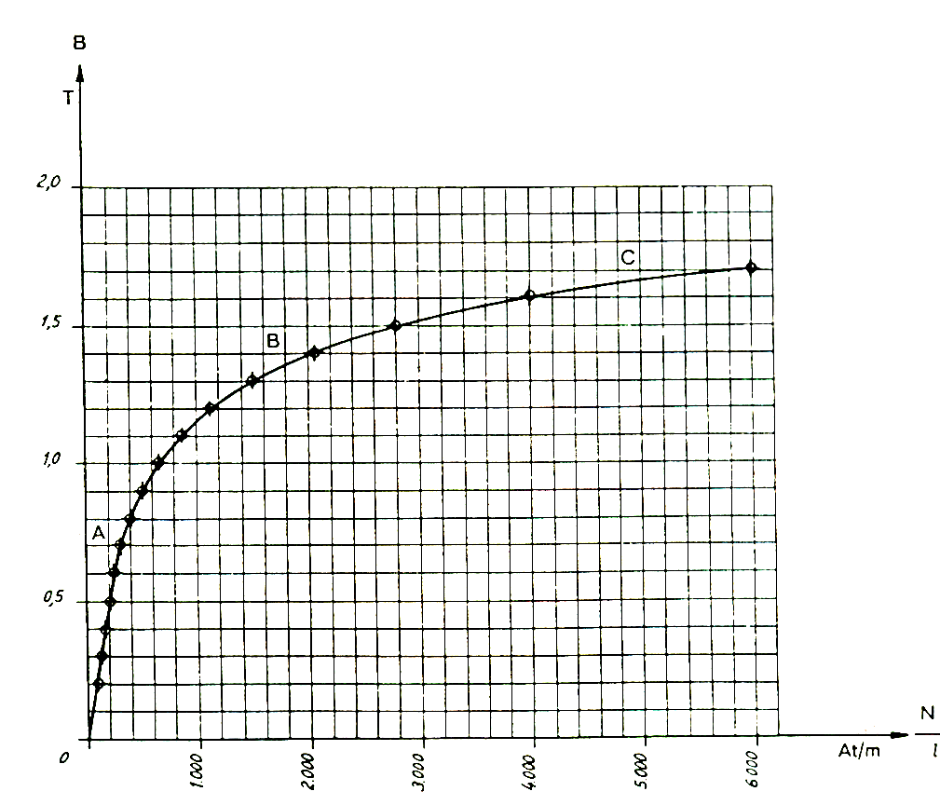

Expériences | Observations
Recommencer la première expérience avec d’autres métaux magnétiques : fonte, tôle électrique. | Voir tableaux et graphique repris ci-dessous.

Fonte

B | 0,2 | 0,3 | 0,4 | 0,5 | 0,55 | 0,6 | 0,656 | 0,7 | 0,75 | 0,8 | 0,85 | 0,9 | 1 | 1,1 | 1,2 | 1,3 | T
NI/l | 150 | 250 | 350 | 580 | 780 | 1050 | 1400 | 2500 | 4000 | 5800 | 8400 | 10000 |  |  |  |  | At/m

Tôle électrique

B | 0,5 | 0,6 | 0,7 | 0,8 | 0,9 | 1 | 1,1 | 1,2 | 1,3 | 1,4 | 1,5 | 1,6 | 1,65 | 1,7 | 1,75 | 1,8 | T
NI/l | 140 | 180 | 220 | 260 | 300 | 350 | 400 | 560 | 710 | 1000 | 1380 | 2100 | 2680 | 3550 | 4540 | 5700 | At/m

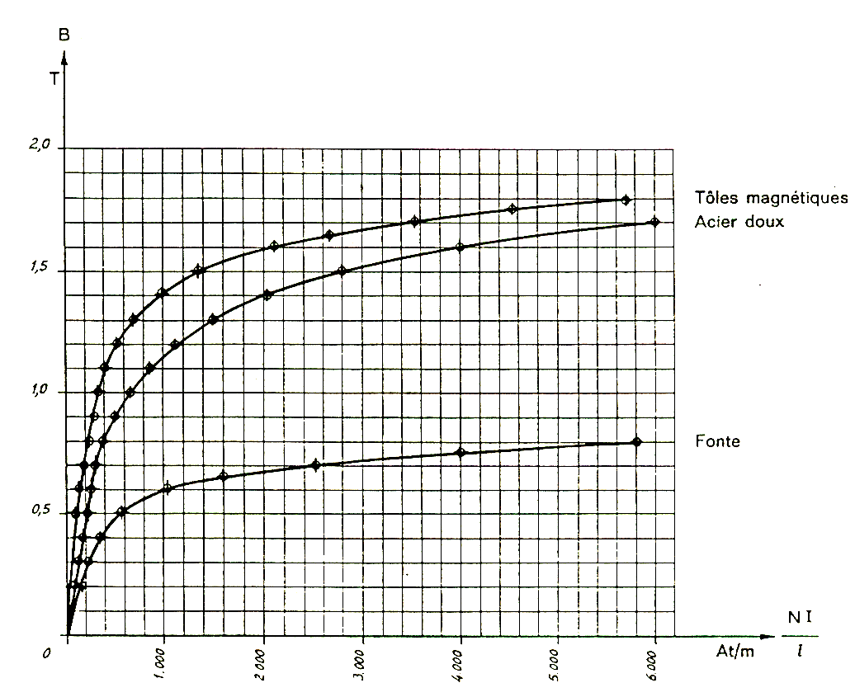

Conclusions : 1. Chaque matière possède sa propre courbe d’aimantation.

2. Les courbes d’aimantation permettent de nous montrer :

    - que pour un même nombre d’At/m, l’induction magnétique est plus élevée dans l’acier doux que dans la fonte et supérieure encore pour les tôles magnétique utilisées dans la construction des machines électriques.

Exemple : Pour un NI/l = 1000 At/m :

Fonte : B = 0,58 T

Acier : B = 1015 T

Tôle : B = 1,40 T

    - que pour obtenir une induction de 0,9T dans les métaux, il faudra un Ni/l de :

Fonte : 10000 At/m

Acier : 505 At/m

Tôle : 300 At/m

Comme sur un anneau, on ne sait ni faire varier N et l, il faut donc agir sur l’intensité de courant qui traverse les spires du circuit magnétique.
Imaginons un anneau composé de 2000spires et d’un longueur moyenne de 1m.
Il faudra donc faire circuler un courant de :

Fonte : 10000 : 2000 = 5 A
Acier : 505 : 2000 = 0,25 A
Tôle : 300 : 2000 = 0,15 A

On constate une très grande différence de courant dans cet exemple chiffré.
L’induction magnétique dans les machines électriques est de l’ordre de 1 à 1,5 T, rarement 2 T.

- Conclusions courbe d’aimantation

- Les courbes d’aimantation des corps ferromagnétiques montrent graphiquement leurs possibilités magnétiques.
- On peut observer trois parties :

  - pour de faibles champs magnétiques, il y a proportionnalité entre l’induction magnétique qui croît rapidement et les ampères-tours par mètre magnétisant.
  - Ensuite il n ‘y a plus proportionnalité, l’induction croît moins rapidement, c’est le coude de saturation.
  - Enfin le métal se sature.

- Questionnaire courbe de magnétisation

- On dispose d’un tore en acier doux et d’un autre constitué de tôle électrique de 20 cm² de section et de 32 cm de diamètre moyen. Ils possèdent 1250 spires enroulées sur le circuit magnétique dans lequel existe une induction de 1,2T.
On demande : - la valeur du flux d’induction magnétique
- le nombre d’At/m magnétisants dans chacun des cas.
- l’intensité de courant qui circule dans chaque bobine magnétisante.

- Détermine l’intensité du courant devant parcourir la bobine magnétisante ci-dessous de 4000 spires disposées sur le circuit magnétique en acier doux capable de produire un flux magnétique de 0,0024 Wb. A toi de retrouver les caractéristiques d’aimantation dans le cours.

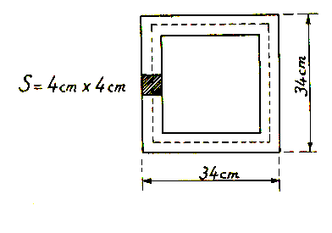

- Perméabilité magnétique

B induction dans l’acier
μr = =
B₀ induction qui existerait dans l’air pour un même NI/l

Elle est aisée à calculer : pour différentes valeurs de NI/l, on détermine

B par la courbe d’aimantation
1,25 N . I
B₀ obtenu par la formule B_{o} = .
10⁶ l
Tracer la courbe μr en fonction de NI/l : μr en ordonnée en NI/l en abscisse

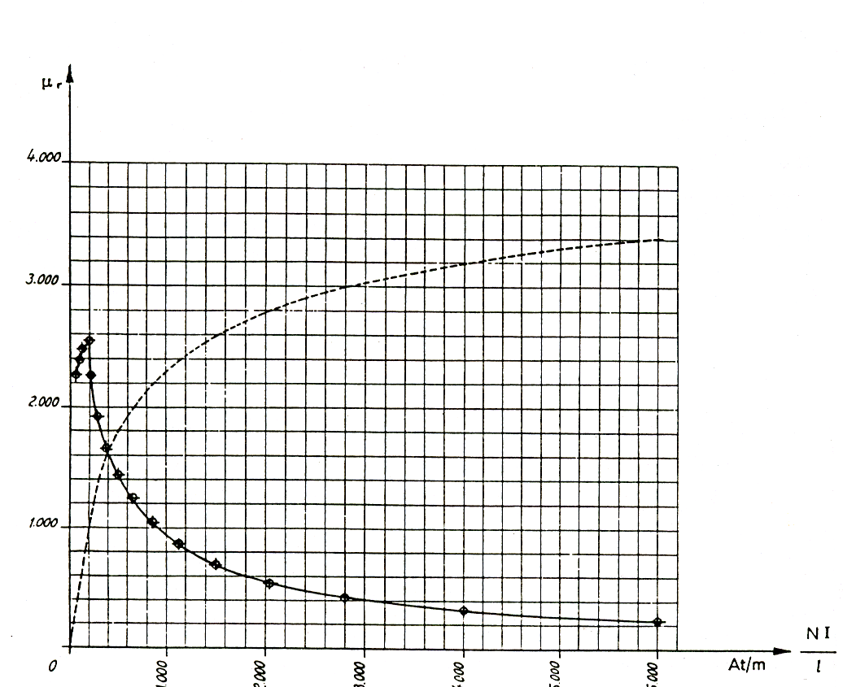
Ce qui donnerait pour l’acier doux :

B | 0,2 | 0,3 | 0,4 | 0,5 | 0,6 |  | 1 | 1,1 |  | 1,5 | 1,6 |  | T
B₀ | 0,0000875 | 0,0000125 | 0,001625 | 0,0002 | 0,0002625 |  | 0,0008 | 0,0010625 |  | 0,0035 | 0,005 |  | T
μr | 2285 | 2400 | 2461 | 2500 | 2285 |  | 1250 | 1035 |  | 428 | 320

Conclusions : 1. La perméabilité relative d’un métal n’est pas constante, elle dépend
de l’état magnétique.
2. La perméabilité relative d’un métal est grande pour les champs
magnétiques faibles mais diminue lorsque le champ magnétique
augmente.

- Conclusions perméabilité

  - La perméabilité relative d’un métal indique combien de fois, à égalité
d’At/m, l’induction magnétique est plus grande dans ce métal que dans l’air.
  - La perméabilité relative d’un métal n’est pas constante. Elle est grande pour les champs magnétiques faibles mais diminue lorsque le champ augmente.

- Questionnaire perméabilité magnétique

- Calcule la perméabilité relative de l’acier doux, de la fonte et de la tôle électrique pour une induction de 0,9 T dans des anneaux fermés. Les valeurs sont reprises dans les tableaux pages 16 et 17.

- Trace la courbe de la perméabilité relative de la tôle électrique en fonction des At/m magnétisants

- Hystérésis
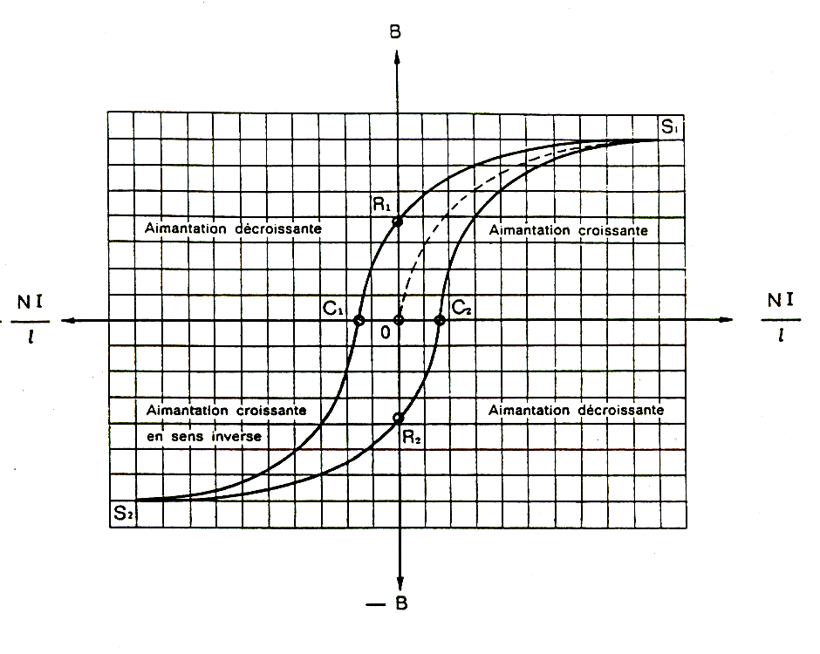

Expériences | Observations
Reprendre le montage de l’expérience précédente ( page16).  Faire augmenter le courant grâce au Rhéostat ( résistance variable ).  Faire ensuite décroître le courant.  Inverser le sens du courant.  Faire croître le courant.  Faire décroître le courant.  Inverser à nouveau le sens du courant puis augmenter son intensité en agissant sur Rh  Relever les différentes valeurs de NI/l en fonction de B puis porter les valeurs sur un graphique. | OS1 représente la courbe de 1ère aimantation.  En faisant décroître le courant, pour I = 0, NI/l =0, il subsiste pourtant une aimantation rémanente qui est représentée sur le graphique par OR1.  En inversant le sens du courant, pour NI/l représenté par OC1, l’aimantation s’annule. OC1 représente les AT/m qu’il faut produire pour supprimer cette aimantation rémanente. On l’appelle le champ coercitif.  Le reste de la courbe est identique à la première partie mais en sens inverse, puisque le courant à été inversé une nouvelle fois.

Conclusions : 1. La boucle ainsi formée constitue le cycle d’Hystérésis.
2. Si un métal est soumis à un champ magnétique alternatif, il se
produit au sein de ce métal des pertes exprimées en Watts qui se
traduisent par un échauffement de ce métal.
3. L’échauffement est dû à l’orientation alternative des particules au
sein du métal soumis à un champ magnétique variable et qui ne se
produit que dans les matières ferromagnétiques.
4. Les pertes sont d’autant plus petites que le cycle d’Hystérésis est
étroit.
5. Lors de la construction de machines électriques, on utilise des tôles
d’acier au Silicium présentant un cycle étroit, de faible surface est
de faibles pertes.
6. Les pertes par Hystérésis se produisent si :
    - la pièce est fixe mais le flux variable, c’est-à-dire produit à partir d’un courant alternatif ( transformateur )
    - la pièce est mobile dans un flux constant ( dynamo )
7. Les pertes par Hystérésis se traduisent en chaleur.

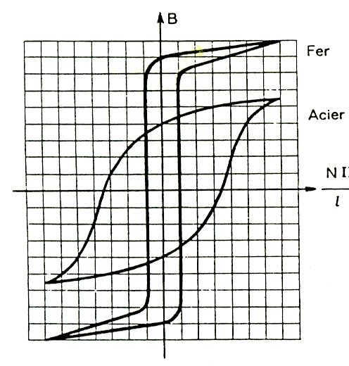

Lors de la construction d’un aimant permanent, ce n’est pas tellement l’induction rémanente qui importe mais le champ coercitif qui doit être important, caractérisé sur la courbe par les AT/m, pour que l’aimant ne se désaimante pas sous l’action de champ magnétiques extérieurs.

Le carbone élargit le cycle d’Hystérésis ; le champ coercitif augmente mais l’aimantation rémanente diminue.

On réalise des aimants permanents à fort champ coercitif, à l’aide d’aciers alliés au chrome, cobalt, tungstène, …

- Conclusions d’Hystérésis

- L’Hystérésis est le retard apporté à l’aimantation et à la désaimantation d’un métal soumis à des variations de flux magnétique.
- Ce sont des pertes exprimées en watts ou « pertes wattées » qui se transforment en chaleur dans le métal.
- Les cycles d’Hystérésis ne sont pas tous identiques mais leur allure reste la même.
- On peut observer l’existence d’une induction rémanente et d’un champ coercitif.
- C’est l’analyse en laboratoire de ces courbes qui déterminera l’usage du métal considéré.

- Questionnaire sur Hystérésis

1. Que signifie le terme Hystérésis ?

2. Quand se produisent les pertes par Hystérésis ?

3. Comment se transforment les pertes par Hystérésis ?

4. Qu’entend-on par Hystérésis ?

5. Comment détermine-t-on l’usage des matériaux ferromagnétiques ?

6. Avec quels métaux réalise-t-on des aimants permanents ?

7. A quoi faut-il faire attention lorsque l’on construit un aimant permanent ?
Pourquoi ?

- Applications des électroaimants

  - Electroaimant de levage.

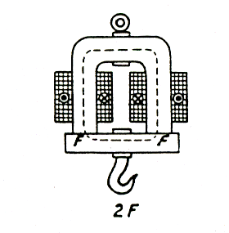
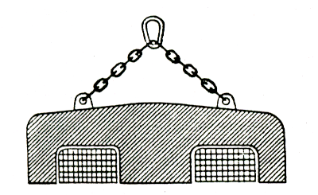

Les électroaimants de levage équipent les grues de chargement ou de déchargement des

matières ferreuses.

Le passage du courant dans les spires produit une aimantation qui provoque l’attraction du

métal.

Dès que le courant est coupé, l’aimantation disparaît et la charge tombe.

Un électroaimant alimenté exerce une force F d’attraction par pôle donnée par la formule :

F = 400000 . B² . S

F force en Newton N
B induction magnétique en Tesla T
S section du pôle en mètres carrés m²

  - Sonnerie trembleuse.

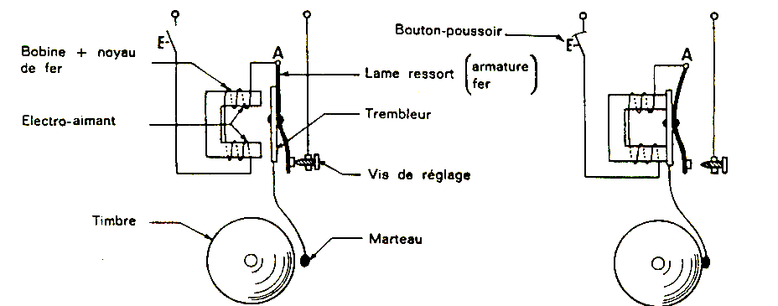

Schéma de gauche : Le courant ne passe pas, la lame ressort fixée au point A est maintenue

écartée de l’électroaimant, une vis de réglage règle cet éloignement.

Schéma de droite : Le courant passe, en appuyant sur le bouton poussoir, le circuit électrique

est fermé et le courant électrique circule. L’électroaimant traversé par le courant s’aimante et

attire le trembleur. Le marteau frappe le timbre. Le trembleur attiré par l’électroaimant est

séparé de la vis de réglage, le contact électrique est rompu, il y a ouverture du circuit,

l’aimantation de la bobine disparaît. La lame ressort reprend sa position initiale contre la vis

de réglage. A ce moment, le circuit électrique est de nouveau fermé et le trembleur est à

nouveau attiré par l’électroaimant.. le marteau frappe le timbre et ainsi de suite.

En agissant sur la vis de réglage, on modifie la rapidité avec laquelle le marteau vibre.

  - Avertisseur sonore de voiture ( klaxon )

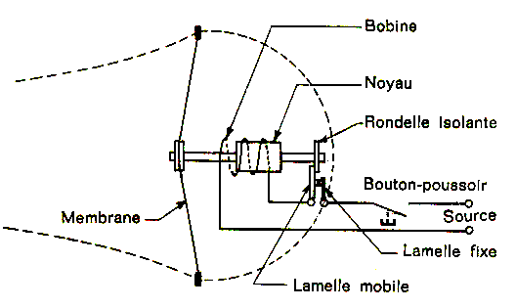
Lorsque l’on appuie sur le klaxon représenté au schéma par le bouton-poussoir, le courant

circule dans le bobinage, il produit un champ magnétique et attire le noyau de fer.

Les tiges fixées de part et d’autre du noyau se déplacent avec ce dernier produisant d’une part

le déplacement de la membrane vers l’extérieur et d’autre part l’ouverture du contact

électrique. Le courant est interrompu , l’aimantation disparaît, la membrane grâce à son

élasticité reprend sa position initiale, le noyau sort de la bobine et le contact électrique se

rétablit. Si on ne cesse d’appuyer sur le bouton poussoir, le cycle recommence.

Il y a donc, comme dans la sonnerie vibratoire, fermetures et ouvertures successives du circuit

électrique. Dans le cas du klaxon, c’est la membrane qui en se déplaçant à un certain rythme,

produits les vibrations de l’air.

  - Autres utilisations des électroaimants.

- l’écouteur téléphonique
- le haut-parleur
- le relais électromagnétique
- le contacteur électromagnétique
- le disjoncteur
- le contacteur-disjoncteur

- Questionnaire sur les applications des électroaimants

- Explique le fonctionnement d’une sonnerie électrique en t’aidant d’un croquis.

- Détermine la force portante d’un électroaimant de levage en forme de fer à cheval de section uniforme de 20 cm² sachant que l’induction est de 1,5 T.

- Action d’un champ sur un courant rectiligne
( Loi de Laplace )

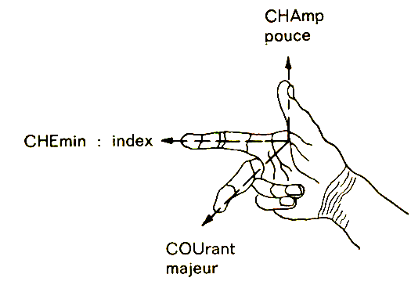
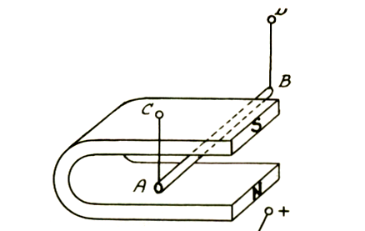

Expériences | Observations
Un conducteur métallique mobile AB est suspendu par des conducteurs AC et BD,  et placé perpendiculairement aux lignes d’induction du champ magnétique d’un aimant en forme de fer à cheval.  Faire passer du courant  Modifier le sens de circulation du courant.  Modifier le sens des lignes d’induction de l’aimant.  Placer le conducteur parallèlement aux lignes d’induction. | Le fil AB est dévié vers la gauche.  Le fil AB est dévié vers la droite  Le fil AB est dévié vers la gauche  Le fil AB reste immobile.

Conclusions : 1. Lorsqu’un courant électrique passe perpendiculairement à un champ magnétique, il existe une force appelée force électromagnétique qui déplace le courant en lui faisant faucher les lignes d’induction.
- Ce déplacement du courant est perpendiculaire à la direction du courant et à la direction du champ magnétique.
3. La règle des trois doigts de la main droite permet de déterminer le sens de la force électromagnétique.
Le pouce, l’index et le majeur sont placés comme les trois arêtes d’un cube qui aboutissent au même sommet.

- le POUCE est placé dans le sens du CHAMP
- le MAJEUR est placé dans le sens du COURANT
- l’ INDEX indique le sens de DEPLACEMENT du conducteur, c’est- à - dire le sens de la force électromagnétique.

Application pratique de la règle : L’appareil de mesure à cadre mobile.

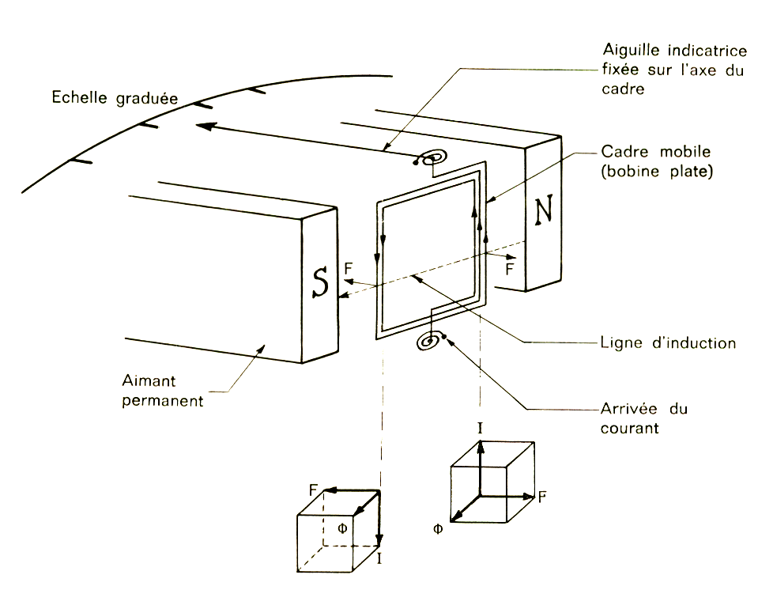

Le courant d’une part circulant dans le cadre et les lignes d’induction d’autre part sont disposées perpendiculairement. Il y a donc naissance de forces électromagnétiques dont on peut déterminer le sens par la règle des trois doigts de la main droite.

Les deux forces produites sur les branches du cadre sont égales et opposées ; elles produisent un couple moteur qui fait tourner le cadre sur ses pivots.

Des ressorts spiraux qui servent d’amenée et de sortie de courant ainsi que de couple résistant amènent le cadre dans une position d’arrêt marquée sur une échelle graduée.

- Action d’un courant sur un autre courant parallèle

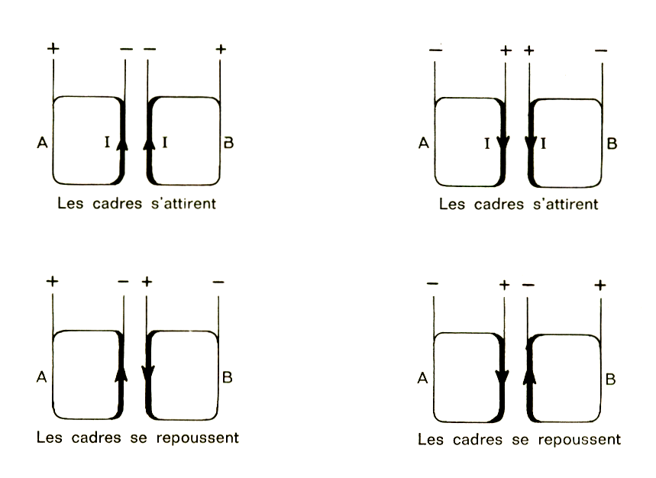

Expériences | Observations
Deux conducteurs parallèles, dont l’un est mobile, parcourus par des courants de même sens (cadre A et B).  Idem mais avec des courants de sens contraires. | Les conducteurs s’attirent  Les conducteurs se repoussent

Conclusions : 1. Entre deux conducteurs parcourus par des courants existe une force appelée force électrodynamique.
2. Les courants s’attirent s’ils sont de mêmes sens.
3. Les courants se repoussent s’ils sont de sens contraires.

Remarque : Les forces électromagnétiques et électrodynamiques sont de mêmes natures.

- Questionnaire sur les forces électromagnétiques et
électrodynamiques.

- Quand y a-t-il forces électromagnétiques ?

- Que permet la règle de la paume de la main droite ?

- Que permet la règle des trois doigts de la main droite ?

- Comment peut-on déterminer le sens de la force qui prend naissance sur un conducteur parcouru par un courant et placé perpendiculairement aux lignes d’induction d’un champ magnétique ?

- Quand y a-t-il forces électrodynamiques ?

- Que sais-tu du sens de cette force ?

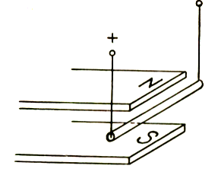

- Détermine la direction et le sens de la force qui prendra naissance dans le conducteur ci-contre.

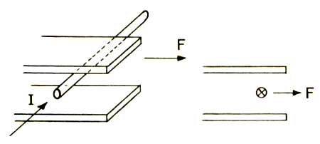

- Détermine les pôles magnétiques de l’aimant en fer à cheval qui fait déplacer le conducteur parcouru par un courant dans le champ magnétique.

- Détermine le sens du courant induit dans le conducteur ci-contre fauchant le flux d’induction magnétique.

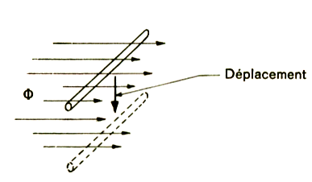

- Induction électromagnétique

26.1. Produite par un aimant

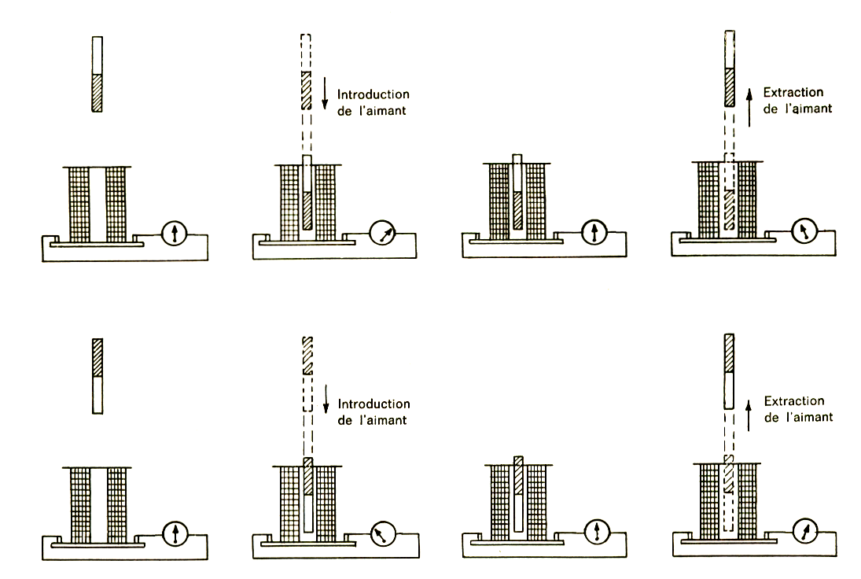
Expériences | Observations
a) Introduire le pôle N d’un aimant dans  une bobine reliée aux bornes d’un  galvanomètre bilatéral.  b) Laisser l’aimant immobile.  c) Retirer l’aimant  d) Retourner et introduire l’aimant.  e) Laisser l’aimant immobile  f) Retirer l’aimant.  g) Laisser l’aimant fixe mais déplacer la  bobine. | L’aiguille du galvanomètre dévie un court instant vers la droite.  L’aiguille du galvanomètre ne dévie plus.  L’aiguille du galvanomètre dévie un court instant vers la gauche  L’aiguille du galvanomètre dévie un court instant vers la gauche  L’aiguille du galvanomètre ne dévie plus.  L’aiguille du galvanomètre dévie un court instant vers la droite  Mêmes observations
Conclusions : 1. Un courant se produit dans le circuit fermé d’une bobine lorsqu’il y a déplacement relatif de l’aimant ou de la bobine.
2. Le courant s’annule si le mouvement disparaît
3. Le courant se nomme courant induit.
4. La bobine se nomme bobine induite
5. L’aimant se nomme inducteur
6. Le phénomène de production des courants induits porte le nom d’induction électromagnétique.

Interprétation des phénomènes :

Dans les expériences a et d : La bobine induite subit une augmentation de flux, ce flux provient du champ de l’aimant que l’on introduit dans la bobine.

Dans les expériences c et f : La bobine induite subit une diminution de flux, ce flux provient du fait que l’on retire l’aimant de la bobine.

Conclusion : Dans chacun des cas, il y a VARIATION de flux d’induction dans la bobine
Si il y a déplacement de l’aimant ou de la bobine, il y a courant induit.

Dans les expériences b et d : La bobine est bien soumise à un flux magnétique mais non pas à des variations de flux donc pas de courants induits

Conclusion : Le courant induit ne dure que le temps de la variation du flux inducteur.
Pas de déplacement de l’aimant ou de la bobine = pas de courant induit

26.2. Produite par un électro-aimant

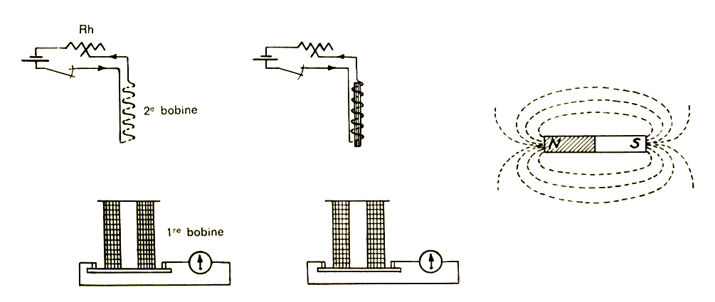

Expériences | Observations
a’) Remplacer l’aimant par un électro-aimant  2ème bobine ( a b c )  b’) Inverser le sens du courant dans l’électroaimant  c’) Introduire un noyau ferreux dans l’électroaimant  d’) Agir sur le rhéostat dans un sens puis dans  l’autre  e’) Ouvrir et fermer le circuit de la 2ème bobine. | Idem  Idem  Idem, mais résultats plus importants.  Naissance de courants induits plus ou moins importants.  Naissance de courants induits.

Conclusions : 1. Production de courants induits plus importants qu’avec l’aimant.
2. La 1ère bobine est appelée bobine induite ; le courant qui y prend naissance est le courant induit.
3. La 2ème bobine est la bobine inductrice ; le courant qui l’alimente est le courant inducteur.

Interprétation des phénomènes :

Dans l’ expérience a’ : La bobine induite subit une augmentation de flux.

Dans l’ expérience b’ : La bobine induite subit une diminution de flux.

Dans l’expérience c’ : L’introduction du noyau dans la bobine inductrice augmente le flux inducteur donc conséquemment l’importance des courants induits.

Dans l’expérience d’ : Le courant inducteur augmente ou diminue suivant la position du curseur du rhéostat. Le flux inducteur est ainsi augmenté ou diminué entraînant des variations plus importantes ou réduites du flux inducteur. .

Dans l’expérience e’ : A l’ouverture du circuit inducteur, le courant inducteur cesse ainsi que le flux magnétique entraînant une variation de flux qui dans ce cas est une diminution de flux. A la fermeture du circuit, il y a augmentation de flux.

Conclusion : Dans chacun des cas, il y a VARIATION de flux d’induction dans la bobine
Si il y a déplacement de l’aimant ou de la bobine, il y a courant induit.

- Conclusion générales sur l’ induction électromagnétique

- Induction électromagnétique : c’est un phénomène de production de courants induits dans une bobine soumise à des variations de flux magnétique.
- Inducteur : C’est un aimant ou un électroaimant produisant le flux d’induction magnétique.
- Induit : C’est une bobine subissant les variations de flux magnétique.
- Cause des courants induits : Un courant induit se produit dans un circuit fermé soumis à des variations de flux d’induction magnétique.
- Durée des courants induits : Le courant induit dure autant que la variation de flux d’induction magnétique.

- Valeur de la f-é-m induite.

28.1. Influence du flux magnétique

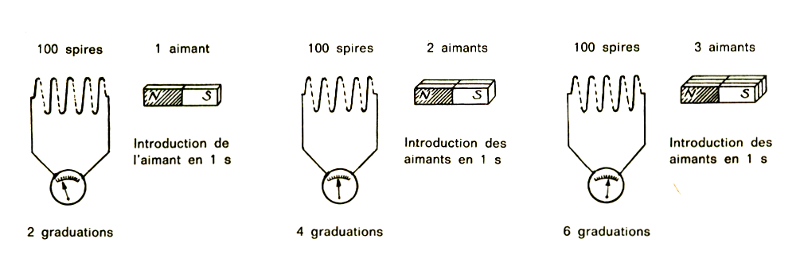

Expériences | Observations
Introduire le pôle Nord d’1 aimant à une certaine vitesse. Noter l’importance de la déviation sur l’appareil.  Introduire le pôle Nord de 2 aimants à une certaine vitesse. Noter l’importance de la déviation sur l’appareil.  Introduire le pôle Nord de 3 aimants à une certaine vitesse. Noter l’importance de la déviation sur l’appareil. | L’aiguille de l’appareil dévie de :  2 graduations.  4 graduations.  6 graduations.

Conclusion : 1. La f-é-m induite est directement proportionnelle à l’importance de la variation de flux ( au nombre d’aimants ).

28.2 Influence de la durée de la variation du flux magnétique

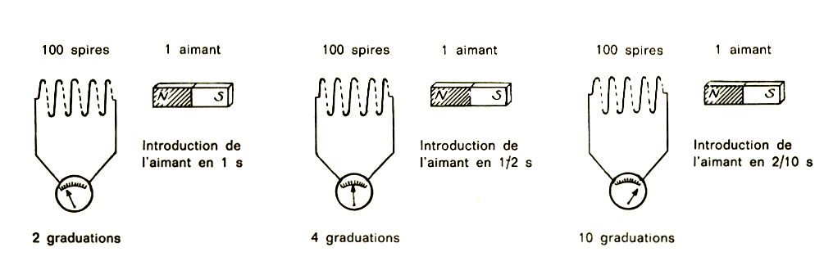

Expériences | Observations
Introduire un pôle d’aimant en 1 seconde à l’intérieur d’une bobine. Noter l’importance de la déviation sur l’appareil.  Idem en 1/2 seconde.  Idem en 1/5 seconde. | L’aiguille de l’appareil dévie de :  2 graduations.  4 graduations.  10 graduations.

Conclusions : 1. La f-é-m induite est inversement proportionnelle à la durée de variation de flux.

28.3 Influence du nombre de spires de la bobine induite.

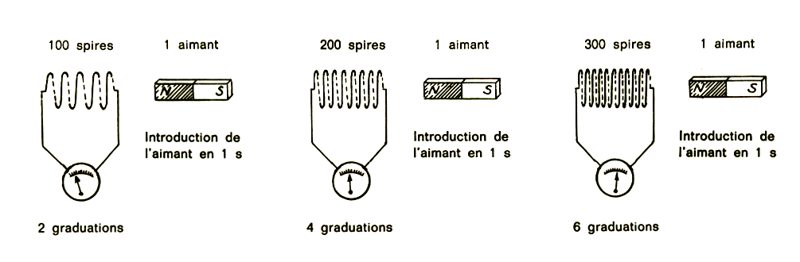

Expériences | Observations
Introduire un aimant en 1 seconde dans une bobine de 100 spires. Noter l’importance de la déviation sur l’appareil.  Idem dans une bobine de 200 spires.  Idem dans une bobine de 300 spires. | L’aiguille de l’appareil dévie de :  2 graduations.  4 graduations.  6 graduations.

Conclusions : 1. La f-é-m induite est proportionnelle au nombre de spires de la bobine induite.

- Conclusions générales sur la valeur de la f-é-m induite.

- La f-é-m qui prend naissance aux bornes d’une bobine induite vaut :

ΔΦ
E = . N
Δt

E représente la f-é-m induite en volts
ΔΦ représente la variation de flux en Wébers
Δt représente la variation de temps en secondes ( durée de la variation de flux )
N représente le nombre de spires de la bobine induite.

- Sens des courants induits.

Le sens des courants induits est déterminé par la loi de LENZ

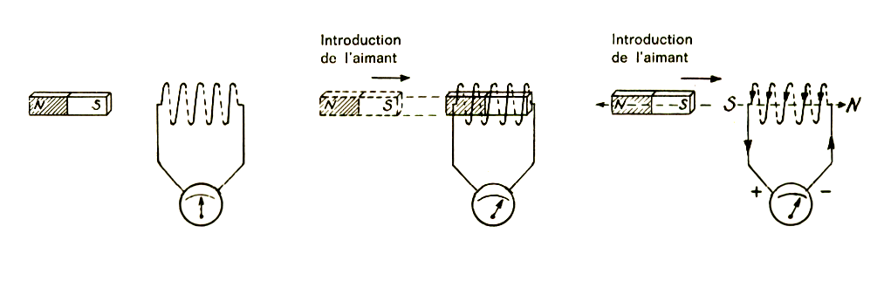

Expériences | Observations
Introduire le pôle Sud de l’aimant dans la bobine.  La bobine va subir une augmentation de flux due à l’introduction de l’aimant. | L’aiguille du galvanomètre dévie vers la droite.

Conclusions : 1. Le flux magnétique induit est de sens contraire au flux magnétique inducteur.
2. Le flux magnétique induit tend donc à s’opposer à l’augmentation du flux magnétique inducteur.

Interprétation des faits :

Déterminez le sens de circulation du courant induit ( l’aiguille d’un appareil de mesure dévie vers la droite s’il est traversé par un courant qui entre par la borne + et sort par la borne - ). Une fois le sens du courant déterminé, déterminez les pôles de la bobine
( règle du bonhomme d’Ampère )

Les lignes d’induction sont de sens contraires, c’est-à-dire en opposition.

Il apparaît un pôle Sud du côté de la pénétration du pôle Sud de l’aimant.

Conclusion : Le flux magnétique induit est de sens contraire au flux magnétique inducteur.

Le flux magnétique induit tend donc à s’opposer à l’augmentation du flux magnétique inducteur.

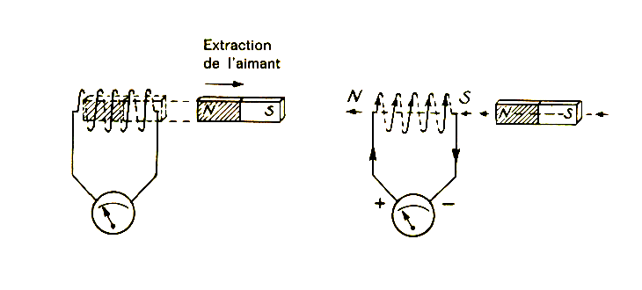

Expériences | Observations
Retirer l’aimant de la bobine.  La bobine va donc subir une diminution du flux magnétique. | L’aiguille du galvanomètre dévie vers la gauche.

Conclusions : 1. Le flux magnétique induit est de même sens que le flux magnétique inducteur.
2. Le flux magnétique induit tend donc à s’opposer à la diminution du flux.

Interprétation des faits :

Déterminez le sens de circulation du courant induit. Une fois le sens du courant déterminé, déterminez les pôles de la bobine ( règle du bonhomme d’Ampère ).

Les lignes d’induction sont de même sens.

Il apparaît un pôle Sud du côté de la sortie du pôle Nord de l’aimant.

Conclusion : Le flux magnétique induit est de même sens que le flux magnétique inducteur.

Le flux magnétique induit tend donc à s’opposer à la diminution du flux magnétique inducteur.

Loi de LENZ : Le sens du courant induit est tel que le flux qu’il crée s’oppose à la variation ( augmentation ou diminution ) du flux inducteur qui le provoque.
- Cas d’un conducteur rectiligne

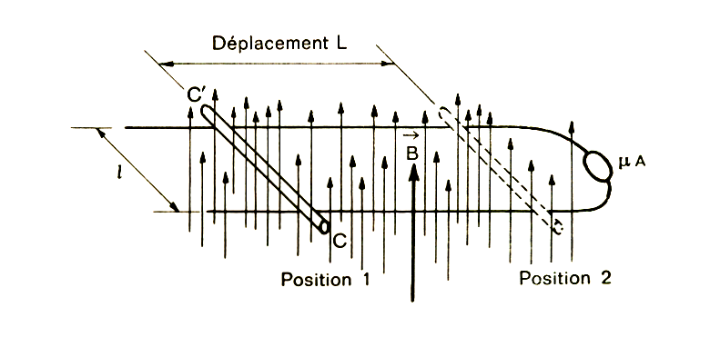

Un conducteur CC’ fauchant les lignes d’induction du champ magnétique voit apparaître entre ses extrémités une f-é-m induite.

ΔΦ
E = . 1 (1 car un spire qui est le conducteur )
Δt

On sait que Φ = B . S
Or, la surface fauchée est S = L . l
D’où, Φ = B . L . l

Durée de déplacement de la position 1 à la position 2 t

B . L . l
E =
t

Or, L/t = V = vitesse de déplacement du conducteur.

On trouve donc la formule :

E = B . l . V

E f-é-m induite engendrée aux bornes du conducteur en Volt
B Induction magnétique en Tesla
l Longueur du conducteur en Mètre
V Vitesse de déplacement en Mètre par Seconde ( m/s )
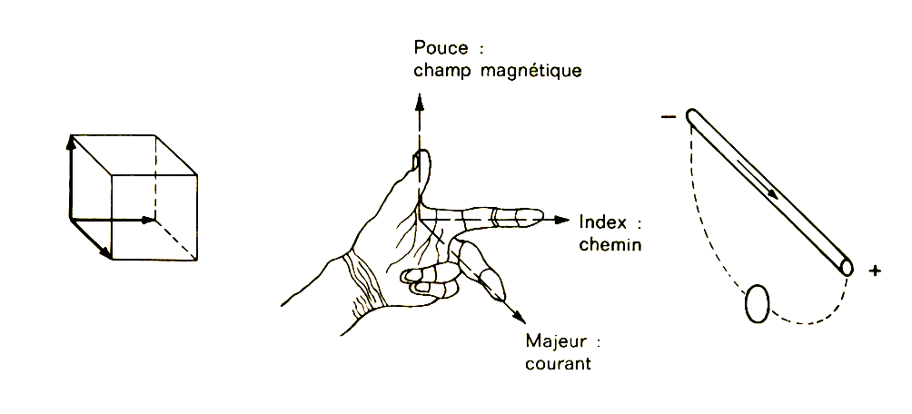
Le sens de la f-é-m est déterminée par la règle des trois doigts de la main gauche.
Pouce, index et majeur sont placés perpendiculairement les uns aux autres.
Le pouce est placé dans le sens du champ magnétique.
L’index est placé dans le sens du déplacement ( chemin ) du conducteur.
Le majeur indiquant le sens de circulation du courant à l’intérieur du conducteur.

Comme il s’agit d’un générateur ( main gauche ), le courant rentre par le pôle – pour sortir par le pôle +.

- Conclusions générales du cas d’un conducteur rectiligne

- La f-é-m induite aux bornes d’un conducteur rectiligne fauchant les lignes d’induction vaut :

E = B . l . V

E f-é-m induite engendrée aux bornes du conducteur en Volt
B Induction magnétique en Tesla
l Longueur du conducteur en Mètre
V Vitesse de déplacement en Mètre par Seconde ( m/s )

- Sens de la f-é-m : règle des trois doigts de la main Gauche ( Générateur )

- Questionnaire sur l’induction électromagnétique.

- Qu’appelle-t-on induction magnétique ?

- Quelle est la cause des courants induits ?

- Quelle est la durée des courants induits ?

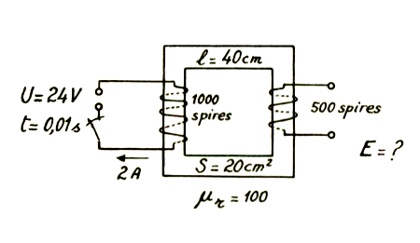
- Détermine la f-é-m induite qui apparaît aux bornes d’un bobine de 800 spires soumises à un flux magnétique de 0,05 Wb, ce dernier s’annule en 0,04 seconde.

- Que vaut la f-é-m qui apparaît aux bornes de la bobine induite lors de l’ouverture du circuit ?

- Que permet la loi de Lenz ?

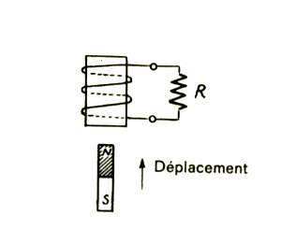
- Enonce la loi de Lenz et applique-la à la figure
ci-contre.

- Détermine le sens du courant induit qui apparaît dans les bobines induites représentées ci-dessous.
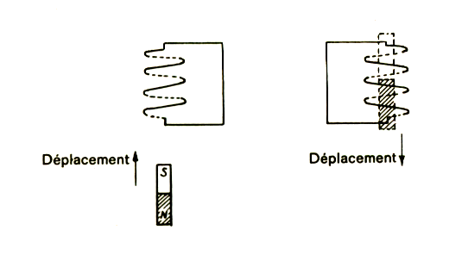

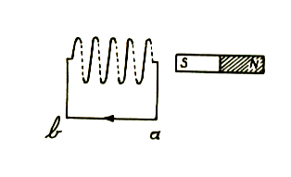
- Faut-il introduire ou extraire l’aimant de la bobine pour que le courant se dirige de a vers b ?

- L’induction magnétique terrestre est de l’ordre de 0,00005T. Que vaut la f-é-m induite apparaissant aux extrémités des ailes d’un avion de 24 m d’envergure se déplaçant perpendiculairement aux lignes d’induction à la vitesse de 1000 Km/h ?

- Justifie le sens de circulation du courant dans la bobine induite lors de la pénétration de la bobine inductrice.

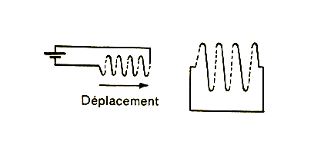

- La self-induction

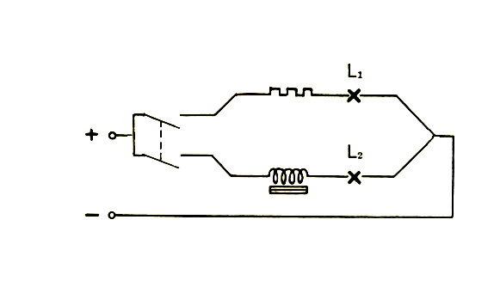

Expériences | Observations
Fermer le circuit.  Une lampe L1 est raccordée en série avec une résistance.  Une lampe L2 est raccordée avec une bobine de fer de même résistance. | La lamper L1 s’allume dès la fermeture de l’interrupteur.  La lampe L2 s’allume avec un certain retard après la fermeture de l’interrupteur.

Conclusions : 1. Il se produit un phénomène de self-induction parce que le courant augmente dans le circuit de la bobine.

Interprétation du phénomène :

Lors de la fermeture du circuit, le passage du courant fait apparaître un flux magnétique dans la bobine. Cette bobine va donc subir sa propre augmentation de flux d’où donner naissance à une f-é-m induite.

Cette f-é-m induite s’oppose au courant du générateur et en ralentit la croissance
( f-c-é-m ).

La bobine est donc à la fois induit et inducteur.
On dit qu’il y a phénomène de self-induction.
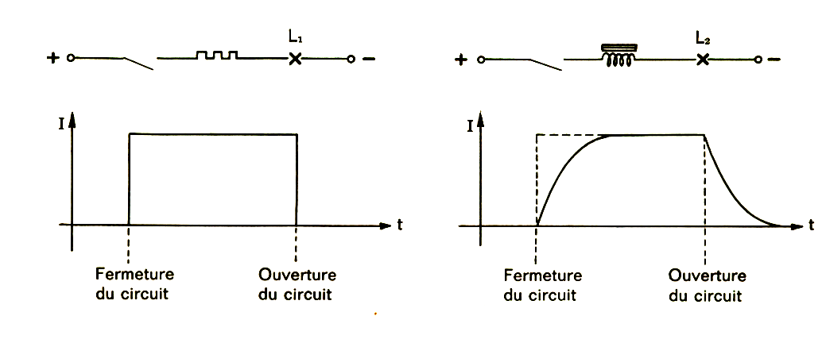

Expériences | Observations
Ouvrir le circuit précédent | La lampe L1 s’éteint dès la manœuvre de l’interrupteur.  La lampe L2 s’éteint avec un certain retard. Il y a des étincelles aux bornes de l’interrupteur.

Conclusions : 1. Il se produit un phénomène de self-induction parce que le courant décroît dans le circuit de la bobine.

Interprétation du phénomène :

Le courant tend à disparaître dans le circuit, il diminue.
Les spires de la bobine subissent la diminution du flux magnétique et sont le siège d’une f-é-m induite qui tend à s’opposer à la diminution du courant dans le circuit.

Cette f-é-m de self-induction provoque des étincelles aux bornes des couteaux de l’interrupteur.

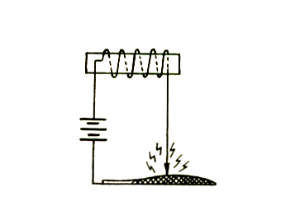

Expériences | Observations
Placer une bobine avec un noyau de fer aux bornes  D’une source de 6 V par l’intermédiaire d’une surface rugueuse conductrice ( lime ).  Glisser un des contacts le long de cette surface. | Formation d’étincelles le long de la denture comme si on coupait une tension nettement plus élevée.

Conclusions : 1. Toute variation de courant dans un circuit inductif ( bobine ) engendre dans ce circuit une f-é-m de self-induction qui s’oppose à la variation du courant.
2. La self-induction est la propriété que possède une bobine de s’opposer aux variations du courant qui la parcourt.
3. Il existe des résistances pures ou mortes et des résistances selfiques.

- Valeur de la self-induction

La force électromotrice induite apparaissant aux bornes d’une bobine soumises à des variations de flux ( induction électromagnétique ) vaut :

ΔΦ
E = . N
Δt

- la variation de flux ΔΦ est produite par le bobinage lui-même.
- Δt est la variation de temps, c’est-à-dire la durée de la variation de flux.

Si la bobine est sans noyau :

1,25 . ΔI . N
ΔΦ = .S
10⁶ . l

1,25 . N . ΔI . S
10⁶ . l
E = . N
Δt

1,25 . N². ΔI . S
E =
10⁶ . l . Δt

1,25 . N² . S
Posons : L =
10⁶ . l

L est appelé le coefficient de self-induction ou inductance propre de la bobine, il ne dépend que de la constitution de la bobine. Il s’exprime en Henry : H
Le Henry est une grande unité, on utilisera souvent un sous-multiple :
le millihenry ( mH ) = 0,001 H .

Δ I
On peut dire aussi que : E = L .
Δ t

Si la bobine possède un noyau ferromagnétique le coefficient de self-induction est μr fois plus important, toutefois, comme nous l’avons vu précédemment, le coefficient de perméabilité relative du métal n’est pas constant mais dépend de l’état magnétique de la bobine.
- Conclusions générales sur la self-induction

La self-induction est la propriété que possède une bobine avec ou sans noyau de s’opposer aux variations de courant qui la parcourt.
La bobine est à la fois induit et inducteur.
La f-é-m de self-induction qui y prend naissance vaut :

Δ I
E = L .
Δ t

E f-é-m Volt
L inductance propre à la bobine en Henry
ΔI variation de l’intensité de courant en Ampère
ΔT temps de la variation du courant en Seconde

L’inductance ou coefficient de self de la bobine ne dépend que de la construction de la bobine.

1,25 . N² . S
L =
10⁶ . l

N nombre de spires de la bobine
S section de la bobine en Mètre carré m²
l longueur de la bobine en Mètre

Le coefficient de self de la bobine est proportionnel au flux total produit par la bobine.

Δφ . N
L =
ΔI

- Questionnaire sur la self-induction

- Qu’appelle-t-on self-induction, induction électromagnétique et induction magnétique ?

- Qu’appelle-t-on inductance ?

- Que vaut le coefficient de self-induction d’une bobine de 12,5 cm de longueur, de section carrée de 4 . 4 cm recouverte de 500 spires de fil de cuivre de 15/10ème de mm de diamètre et de 160 m de long ?

- Que vaut la f-é-m induite de self-induction apparaissant aux bornes d’une bobine de 400 spires parcourues par une intensité de courant produisant un flux magnétique de 0,2 Wb ? Le courant s’annule en 0,8 seconde.

- Détermine le nombre de spires à enrouler en plusieurs couches sur une bobine de 19,6 cm de longueur et de 5 cm de diamètre pour que son coefficient de self soit de 0,125 Henry.

- Un circuit magnétique de 50 cm de longueur moyenne et de 10 cm² de section porte 1250 spires de fil d’aluminium de 16/10ème de mm. Ces 150 m de fil sont parcourus par un courant de 8 A que l’on interrompt en 0,01 s. La perméabilité relative du circuit magnétique est à ce moment de μr = 800.
On demande :

  - la tension de la source appliquée aux bornes de la bobine.
  - La tension de self-induction se produisant aux bornes de la bobine au moment de l’ouverture du circuit.
  - L’inductance de la bobine.

- Détermine la valeur de la f-é-m de self-induction qui provoque l’étincelle de rupture lors de l’ouverture du circuit d’un électroaimant possédant une inductance de 0,1 Henry parcouru en 0,01 s par un courant de 5 A.

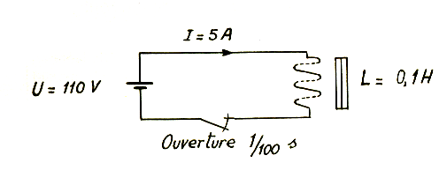

- Courant de Foucault ( Physicien Français 1819-1868)

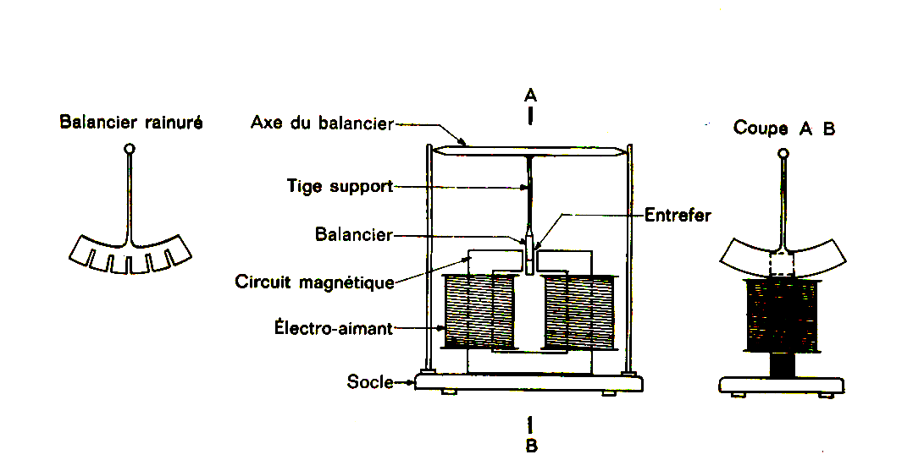

Expériences | Observations
Suspendre dans l’entrefer d’un puissant électroaimant un balancier de métal non magnétique ( cuivre, laiton, zinc, … ).  - Ne pas alimenter les bobines.  Amener la tige de support en position horizontale et la laisser choir.  Compter le nombre d’oscillations du balancier dans l’entrefer du circuit magnétique.  - Alimenter les bobines.  Recommencer l’expérience.  - Remplacer le balancier plein par un balancier identique mais rainuré dans le sens des lignes d’induction du flux magnétique. | - Le balancier oscille une centaine de fois.  - Aucune oscillation, le balancier est bloqué dans l’entrefer.  - Le balancier oscille une dizaine de fois.

Explications du phénomène :
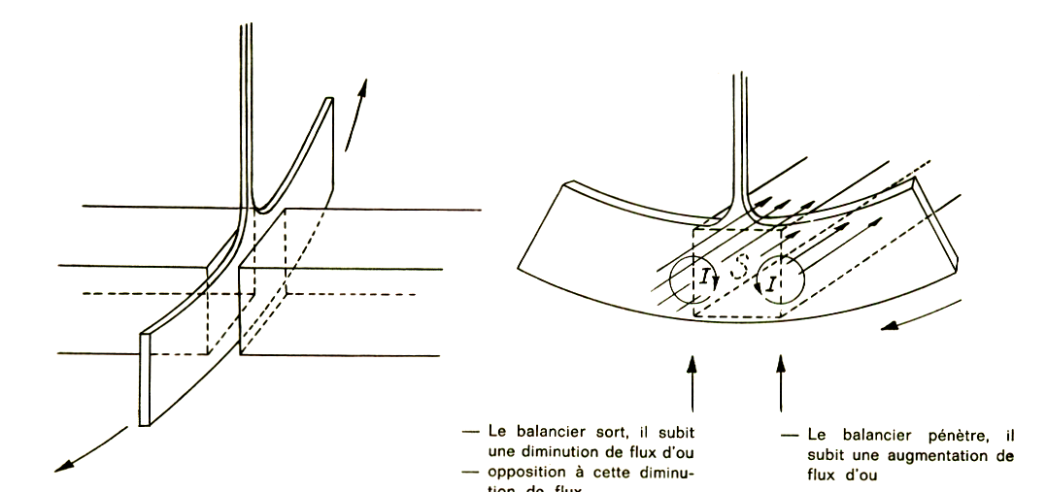

- Le balancier n’est que très faiblement freiné ( frottements de l’air et aux paliers ).

- Le balancier n’est pas magnétique. Il n’est donc pas attiré par les pôles de l’électroaimant. La masse de métal du balancier peut être assimilé à un ensemble de conducteurs nus mis en court-circuit.

La partie du balancier pénétrant dans l’entrefer subit une variation( augmentation ) du flux produit par l’électroaimant.
Il y a donc naissance de courant induits qui produisent dans la masse métallique du balancier un flux s’opposant à l’augmentation du flux dans le métal ( Loi de Lenz )
Ces courants induits sont appelés courant de Foucault.
Ces courants se développent dans une matière bonne conductrice
( faible résistivité ), ils sont intenses. Ils dissipent en chaleur par effet Joule ( RI²) dans le métal, l’énergie que possède le balancier en mouvement.

La partie du balancier sortant de l’entrefer subit une variation ( diminution ) de flux. Il y a naissance de courants induits perpendiculaires au flux inducteur qui produisent à leur tour un flux induit s’opposant à cette diminution de flux inducteur dans le balancier.

De la loi de LENZ, on sait qu’il y a opposition à la cause qui donne naissance aux courants induits. Il faut donc supprimer ces variations de flux subies lors de l’oscillation du balancier. Ce dernier s’arrête d’autant plus vite que les variations de flux sont importantes et rapides.

- Tout se passe comme au point 2, mais du fait que le métal est rainuré, les courants de Foucault sont entravés par l’air isolant des rainures. Ils sont donc d’une intensité plus faible. L’opposition est ainsi atténuée et le balancier oscille plusieurs fois avant de s’arrêter.

- Emplois des Courant de Foucault
Inspection de surfaces
La technologie par courants de Foucault (CF) est une méthode d’inspection sans contact pour les pièces métalliques. Dans cette technique, la sonde, qui est excitée avec le courant alternatif, induit des courants de Foucault dans la pièce en inspection. Toutes discontinuités ou variations des propriétés du matériel qui changent la circulation des courants de Foucault dans la pièce sont détectées par la sonde en tant que défaut potentiel.
Au cours des ans, la technologie des sondes et le traitement des données ont continuellement progressés et aujourd’hui la technique par courants de Foucault est reconnue comme étant rapide, simple et précise. C’est la raison pour laquelle elle est utilisée largement dans les industries de l’aérospatiale, de l’automobile, de la pétrochimie et de la production d’énergie pour la détection de surface ou la détection près de la surface dans des matériaux comme l’aluminium, l’acier inoxydable, le cuivre, le titane, le laiton et même l’acier au carbone (défaut de surface seulement).
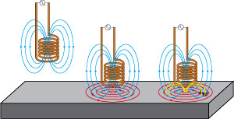
Inspection de tubes
Le contrôle par courants de Foucault est une méthode non destructive consistant à induire des courants électriques, dits de Foucault, dans le matériau à inspecter. Le moindre défaut dans le matériau dérangera le flux de courant et sera détecté par l’instrument. Le courant de Foucault est une méthode sans contact et peut être utilisée pour détecter et dimensionner des anomalies dans le métal, telles que les fissures, la corrosion par piqûres et la perte de parois. Les courants de Foucault multifréquences peuvent situer et dimensionner des défauts sous les plaques de support et sur la plaque tubulaire.
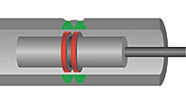

Four à induction :
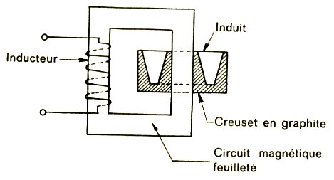
L‘enroulement inducteur est alimenté en courant alternatif c’est-à-dire
alternativement + et -.
Le circuit magnétique augmente et canalise le flux magnétique.
L’induit est formé d’une spire en court-circuit ( creuset en graphite ) dans lequel on place le métal à fondre. Cette masse métallique est le siège de courant de Foucault qui élève la température du métal jusqu'à la fusion.

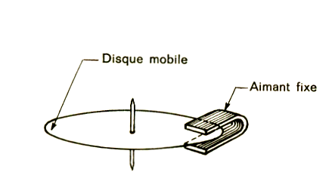
Compteur d’énergie électrique :

Un disque en aluminium passe entre les mâchoires d’un aimant en forme de U en y fauchant les lignes de flux.
Il y a donc courants induits qui, d’après la loi de Lenz, s’opposent à la rotation d’où freinage du disque, permettant ainsi le réglage de l’appareil.

Tachymètre de voitures automobiles.

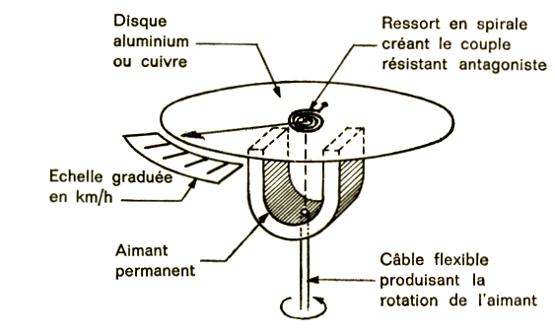
La plupart sont basés sur l’induction électromagnétique.
Un aimant mobile fixé à un câble flexible est entraîné par les roues du véhicule. Dans le champ magnétique de l’aimant se trouve un disque en aluminium placé sur pivots et ramené à zéro par un ressort en spirale à l’arrêt du véhicule.
Lors de la rotation de l’aimant, le disque subit des variations de flux de l’aimant en fer à cheval. Des courants s’induisent dans ce disque, courants de Foucault, qui le font tourner dans le sens de rotation de l’aimant afin de s’opposer aux variations du flux. L’aiguille prend une certaine position dépendant de la vitesse de rotation de l’aimant et du couple antagoniste produit par le ressort déterminant sur un cadre gradué la vitesse du véhicule.

Frein à induction. ( pour camions et bus )
Le freinage des camions s'effectue grâce aux courants de Foucault. Un disque de cuivre est fixé sur la roue du camion en rotation. Si on veut freiner le véhicule, on fait passer un courant électrique dans l'électro-aimant qui est placé près du disque. Les courants de Foucault s'opposent à la cause qui leur donne naissance : le mouvement de la roue.
La force de Laplace F = B.L.I exercée par le champ magnétique de l'électro-aimant s'oppose au mouvement de la roue.
Ce type de freinage ne peut être que complémentaire à un freinage classique, car lorsque la roue est ralentie, les courants de Foucault diminuent.
Appareil de mesure :

En vue de rendre les appareils de mesure apériodiques, c’est à dire que l’aiguille n’oscille pas avant de prendre sa position d’arrêt, on les munit d’un système d’amortissement soit à air, soit à induction.
Dans les appareils thermiques, l’équipage mobile entraîne l’aiguille solidaire d’une palette qui se déplace dans l’entrefer d’un petit aimant et produit le freinage désiré.
Dans les appareils à cadre, le cadre est enroulé sur un support en laiton. C’est dans le support en laiton que se produisent les courants de Foucault rendant l’appareil apériodique.
Maintenant, la majorité des appareils de mesure sont des appareils électronique.

- Conclusions générales sur les Courants de Foucault

On nomme courants de Foucault, des courants induits qui prennent naissance dans des masses métalliques ( fer, cuivre, acier, aluminium, … ) soumises à des variations de flux.

Ils peuvent être produits à partir de :

- flux magnétique variable et circuit magnétique fixe ( transformateurs, … )
- flux magnétique fixe et circuit magnétique en mouvement ( moteur, dynamo )

Ils se développent perpendiculairement au flux d’induction magnétique.

Pour réduire les courants de Foucault, la masse d’acier des circuits magnétiques des machines électriques est constituée de tôles feuilletées dans le sens du flux, de faible épaisseur ( 0,35 mm à 0,5 mm ) et isolées entre elles par du papier fin, du vernis, …

On choisira surtout de l’acier au silicium parce qu’il possède une excellente perméabilité magnétique et une forte résistivité réduisant fortement les courants de Foucault.

Ces courants de Foucault freinent les pièces en mouvement et transforment l’énergie en chaleur par effet Joule.
- Questionnaire sur les Courants de Foucault

- Qu’appelle-t-on courants de Foucault ?
- Comment se produisent ces courants ?
- Que fait-on pour réduire ces courants ?
- Cite quelques applications pratiques des courants de Foucault. Explique l’une d’elles.

